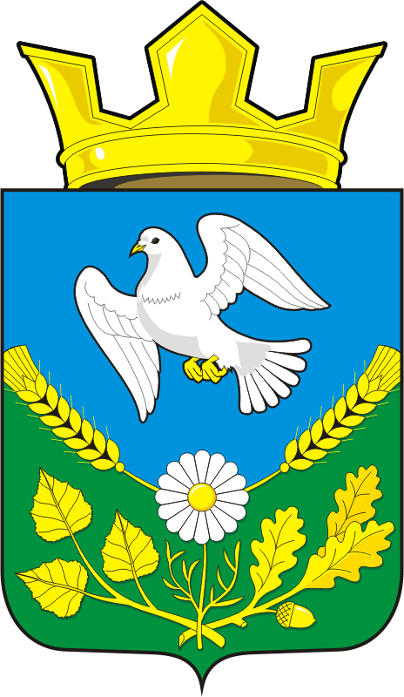
АДМИНИСТРАЦИЯ МУНИЦИПАЛЬНОГО
ОБРАЗОВАНИЯ НАДЕЖДИНСКИЙ СЕЛЬСОВЕТ
САРАКТАШСКОГО РАЙОНА ОРЕНБУРГСКОЙ ОБРАЗОВАНИЯ

РАСПОРЯЖЕНИЕ
с. Надеждинка

от 01.10.2019 г. № 13-р

О праздновании 75 -й годовщины Победы в Великой Отечественной войне 1941 – 1945 годов в муниципальном образовании Надеждинский сельсовет Саракташского района Оренбургской области.

В связи с празднованием в 2020 году 75-й годовщины Победы в Великой Отечественной войне 1941-1945 годов.

- Образовать рабочую группу по подготовке к празднованию 75-летия Победы в Великой Отечественной войне 1941 – 1945 годов и утвердить ее состав согласно приложению № 1.
- Утвердить план основных мероприятий по подготовке и проведению празднования 75-й годовщины Победы в Великой Отечественной войне 1941-1945 годов в муниципальном образовании Надеждинский сельсовет Саракташского района согласно приложению № 2.
- Контроль за исполнением данного распоряжения возложить на специалиста сельсовета Яковлеву Ю.Л.
- Распоряжение вступает в силу после подписания и подлежит размещению на официальном сайте администрации сельсовета.

Глава сельсовета О.А.Тимко

Разослано: членам рабочей группы, официальный сайт администрации сельсовета, руководителям отделов, управлений администрации района, прокуратуре района, в дело.

Приложение № 1
к распоряжению главы сельсовета
от 01.10. 2019 № 13-р

СОСТАВ
рабочей группы по подготовке к празднованию 75-летия Победы
в Великой Отечественной войне 1941-1945 годов

Тимко Оксана Анатольевна | - | руководитель рабочей группы, глава муниципального образования Надеждинский сельсовет;
Тимко Анна Владимировна | - | заместитель руководителя рабочей группы, директор Надеждинского ДК;
Яковлева Юлия Леонтьевна | - | секретарь рабочей группы, специалист сельсовета;
Члены рабочей группы:

Никитина Ирина Станиславовна | - | директор МОБУ Надеждинская СОШ;
Говорова Лариса Николаевна | - | культорганизатор Надеждинского ДК;
Третьякова Валентина Николаевна | - | заведующая филиалом Надеждинской библиотеки;
Хакимова Светлана Яковлевна | - | депутат Совета депутатов Надеждинского сельсовета;
Шабанова Евгения Сергеевна | - | заместитель директора МОБУ Надеждинская СОШ;
Мисько Ирина Александровна | - | директор Яковлевского клуба;
Трушина Ольга Алексеевна | - | член Женсовета.

Приложение № 2
к распоряжению главы сельсовета
от 01.10. 2019 № 13-р

ПЛАН
основных мероприятий по подготовке и проведению 75-й годовщины Победы в Великой Отечественной войне 1941-1945 годов
в муниципальном образовании Надеждинский сельсовет
Саракташского района

№  п/п | Наименование мероприятия | Срок проведения | Исполнители
 | «Пока горит свеча» - конкурс чтецов на военную тематику; | 06.02.2019 г. | Никитина И.С. /директор Надеждинского ДК/;  Третьякова В.Н.  /зав.филиалом библиотеки/.
 | «Солдаты России – мои земляки» - оформление стенда к 30-летию вывода Советских войск из Афганистана; | 12.02.2019 г. | Никитина И.С. /директор Надеждинского ДК/;  Третьякова В.Н.  /зав.филиалом библиотеки/.
 | «Эхо Афганской войны» - вечер встречи с войнами интернационалистами; | 14.02.2019 г. | Никитина И.С. /директор Надеждинского ДК/;  Третьякова В.Н.  /зав.филиалом библиотеки/.
 | «Сыны России» - праздничный концерт к Дню защитника Отечества; | 23.02.2019 г. | Никитина И.С. /директор Надеждинского ДК/;  Третьякова В.Н.  /зав.филиалом библиотеки/.
 | «Клятву верности сдержал» - час памяти, посвященный Герою Росии Александру Прохоренко; | 15.03.2019 г. | Никитина И.С. /директор Надеждинского ДК/;  Третьякова В.Н.  /зав.филиалом библиотеки/.
 | «Читаем детям о войне» - к VII областной акции; | 06.05.2019 г. | Никитина И.С. /директор Надеждинского ДК/;  Третьякова В.Н.  /зав.филиалом библиотеки/.
 | «Операция – забота» - помощь ветеранам вдовам и детям войны; | 08.05.2019 г. | Никитина И.С. /директор Над. ДК/; Тимко А.В.  /культорг. ДК/;  Третьякова В.Н.  /зав.ф/ библиотеки/.
 | «Нам 41-й не забыть, нам вечно славить 45-й!» - митинг к Дню Победы; | 09.05.2019 г. | Никитина И.С. /директор Над. ДК/; Тимко А.В.  /культорг. ДК/;  Третьякова В.Н.  /зав.ф/ библиотеки/.
 | «Победный майский день весны!» - праздничный концерт к Дню Победы; | 09.05.2019 г. | Никитина И.С. /директор Над. ДК/; Тимко А.В.  /культорг. ДК/;  Третьякова В.Н.  /зав.ф/ библиотеки/.
 | «И мы в историю войны заглянем снова» - урок мужества к дате начала ВОВ; | 21.06.2019 г. | Тимко А.В.  /культорг. ДК/;  Третьякова В.Н.  /зав.ф/ библиотеки/.
 | «Летят в бессмертье журавли» - час памяти к Дню белых журавлей; | 22.10.2019 г. | Тимко А.В.  /директор Над. ДК/; Говорова Л.Н.  /культорг. ДК/;  Третьякова В.Н.  /зав.ф/ библиотеки/.
 | Конкурс рисунков к 75-летию Победы в ВОВ; | 07.11.2019 г. | Тимко А.В.  /директор Над. ДК/; Говорова Л.Н.  /культорг. ДК/;
 | Беседа с детьми о Герое ВОВ Вертякове К. Р.; | 13.11.2019 г. | Мисько И.А. /директор Яковлевского клуба/
 | Патриотический час: «День Неизвестного солдата»; | 03.12.2019 г. 15 -00 | Мисько И.А. /директор Яковлевского клуба/
 | «С песней на войну» - конкурс песен о войне; | 05.12.2019 г. | Тимко А.В.  /директор Над. ДК/; Говорова Л.Н.  /культорг. ДК/.
 | «Голос блокадного Ленинграда» - литературный час; | 16.01.2020 г. | Тимко А.В.  /директор Над. ДК/; Говорова Л.Н.  /культорг. ДК/.
 | «День снятия блокады Ленинграда» - информационный час; | 22.01.2020 г. | Мисько И.А. /директор Яковлевского клуба/.
 | «Они сражались за Родину» - информационный час; | 06.02.2020 г. | Тимко А.В.  /директор Над. ДК/; Говорова Л.Н.  /культорг. ДК/;  Третьякова В.Н.  /зав.ф/ библиотеки/.
 | «Пени, с которыми мы победили» - музыкальная викторина для детей; | 12.02.2020 г 15 -00 | Мисько И.А. /директор Яковлевского клуба/.
 | «У войны не женское лицо» -тематическая беседа; | 19.03.2020 г. | Мисько И.А. /директор Яковлевского клуба/.
 | «Навеки в памяти людской войны той страшные атаки» - познавательная программа; | 25.03.2020 г.  10-00 ч. | Тимко А.В.  /директор Над. ДК/; Говорова Л.Н.  /культорг. ДК/.
 | «Мои сражались за родину» - акция; | 10.04.2020 г 15 -00 | Мисько И.А. /директор Яковлевского клуба/.
 | Мастер – класс по изготовлению открыток к Дню Победы; | 24.04.2020 г.  12-00 ч. | Тимко А.В.  /директор Над. ДК/; Говорова Л.Н.  /культорг. ДК/.
 | «Салют Победа!» - конкурс детских рисунков; | 02.05.2020 г. 15 -00 | Мисько И.А. /директор Яковлевского клуба/.
 | «Помоги ветерану» - акция помощь ветеранам, вдовам и детям войны; | 05.05.2020 г. | Тимко А.В.  /директор Над. ДК/; Говорова Л.Н.  /культорг. ДК/.
 | «Вспомним всех кого нет» - концерт посвященный Дню Победы; | 08.05.2020 г. 20 -00 | Мисько И.А. /директор Яковлевского клуба/.
 | «Слава, достойная памяти» - митинг к Дню Победы; | 09.05.2020 г.  10-00 ч. | Тимко А.В.  /директор Над. ДК/; Говорова Л.Н.  /культорг. ДК/.
 | «Бессмертный полк» - шествие бессмертного полка; | 09.05.2020 г.  11-00 ч. | Тимко А.В.  /директор Над. ДК/; Говорова Л.Н.  /культорг. ДК/.
 | «Сияет май салютами Победы» - праздничный концерт посвященный к 75-годовщины Победы; | 09.05.2020 г.  12-00 ч. | Тимко А.В.  /директор Над. ДК/; Говорова Л.Н.  /культорг. ДК/;  Третьякова В.Н.  /зав.ф/ библиотеки/.
 | «Зажгите свечи» - день памяти и скорби; | 22.06.2020 г. | Тимко А.В.  /директор Над.ДК/; Говорова Л.Н.  /культорг. ДК/;  Третьякова В.Н.  /зав.ф/ библиотеки/.
 | «Символ воли и мужества» - информационный час; | 07.07.2020 г.  14-00 ч. | Тимко А.В.  /директор Над. ДК/; Говорова Л.Н.  /культорг. ДК/.
 | «75 лет Великой Победе» - выставка поделок; | 18.08.2020 г.  13-00 ч. | Тимко А.В.  /директор Над. ДК/; Говорова Л.Н.  /культорг. ДК/.
 | «Мы наследники Победы» - выставка рисунков; | 11.09.2020 г.  11-00 ч. | Тимко А.В.  /директор Над. ДК/; Говорова Л.Н.  /культорг. ДК/.
 | «Знатоки истории страны» - викторина для детей; | 14.10.2020 г.  13-00 ч. | Тимко А.В.  /директор Над. ДК/; Говорова Л.Н.  /культорг. ДК/.
 | «Героические страницы нашей истории» - книжная выставка; | 10.11.2020 г.  14-00 ч. | Тимко А.В.  /директор Над.ДК/; Говорова Л.Н.  /культорг. ДК/;  Третьякова В.Н.  /зав.ф/ библиотеки/.
 | «Дорогами Войны» - беседа. | 03.12.2020 г. | Тимко А.В.  /директор Над.ДК/; Говорова Л.Н.  /культорг. ДК/;  Третьякова В.Н.  /зав.ф/ библиотеки/.

